ИНФОРМАЦИОННЫЙ БЮЛЛЕТЕНЬ
Об эпидемиологической ситуации по гриппу и другим острым респираторным инфекциям в Республике Беларусь и мире

Раздел 1. Эпидемиологическая ситуация по острым респираторным инфекциям в Республике Беларусь
(за 2 календарную неделю)

По состоянию на 18 января 2016 года заболеваемость ОРИ в Республике Беларусь находится на уровне ниже расчетного критерия эпидемического порога (1215,91 на 100 тысяч населения) на 29,4%. За прошедшую 2-ю календарную неделю (с 11 января по 16 января 2016г.) в 18 контрольных городах республики зарегистрировано 46 340 случаев ОРИ, показатель заболеваемости составил 858,7 на 100 тысяч населения, что выше показателя заболеваемости предыдущей недели на 55,2 % (553,3 на 100 тысяч населения) и выше показателя заболеваемости аналогичного периода прошлого года на 5,3% (815,7 на 100 тысяч населения).
В структуре заболевших удельный вес детского населения до 18 лет составил 61,6% (за 1 к.н. – 63,5 %). Показатель заболеваемости ОРИ среди них составил 2732,2 на 100 тысяч населения и увеличился в сравнении с прошлой неделей на 50,3% (1817,6 на 100 тысяч населения). Заболеваемость ОРИ увеличилась среди детей 0 – 4 года на 27,7%, 5 – 14 лет – на 72,8%, 15 – 17 лет – на 159,9% (1 к.н. – 647,2 на 100 тысяч населения, 2 к.н. – 1682,1 на 100 тысяч населения0 .
Показатель заболеваемости ОРИ среди взрослого населения составил 409,1 на 100 тысяч населения и увеличился на 64,3% (за 1-ю к.н. – 249,8 на 100 тысяч населения). Заболеваемость увеличилась во всех возрастных группах: среди лиц 18 – 29 лет – на 51,1%, 30 – 64 года – на 71,6%, 65 лет и старше на 81,2%
Рост уровня заболеваемости ОРИ зарегистрировано во всех областях, в Брестской области - на 34,4%, в Витебской – на 65,9%, в Гомельской – на 50,4%, в Гродненской – на 79,8%, в г.Минске – на 54,2%, Минской области –
на 33,3% в Могилевской – на 78,4%. В дозорных центрах не зарегистрировано превышение эпидемического уровня заболеваемости ОРИ.

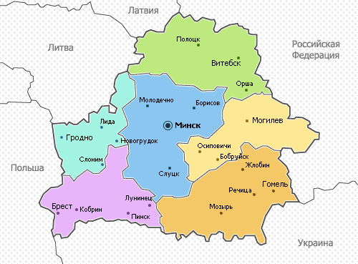

По данным проведенного дозорного эпидемиологического надзора в 7 контрольных городах (Брест, Витебск, Гомель, Гродно, Минск, Борисов, Могилев) в амбулаторно-поликлинические учреждения обратились за медицинской помощью 28 человек с симптомами гриппоподобного заболевания (ГПЗ – повышение температуры тела более 38 ^{о}С, кашель или боль в горле при отсутствии других симптомов, не требующих госпитализации), показатель заболеваемости составил 5,44 на 100 тысяч населения, что выше показателя предыдущей недели на 53,2% (1- я к.н. - 3,5 на 100 тысяч). На г.Минск приходится 67,8% всех случаев ГПЗ. Заболеваемость ГПЗ среди детского населения составила 4,54 на 100 тысяч населения на уровне прошлой недели (1-я неделя – 6,9 на 100 тысяч населения) в сравнении с прошлой неделей, среди взрослого населения увеличилась на 57,3% (3,66 на 100 тысяч населения).
Количество выявленных случаев тяжелой острой респираторной инфекции (ТОРИ – характеризуется сочетанием трех симптомов: температура тела более 38⁰С, кашель или боль в горле и одышка или затрудненное дыхание, приводящих к госпитализации) в больничных организациях здравоохранения осталось на уровне прошлой недели и составило 16 случаев (0,43 на 100 тысяч населения). Среди заболевших преобладают дети – 62,5%. 7 случаев ТОРИ зарегистрированы у детей в возрасте до 4 лет.

Вирусологический мониторинг
Дозорный надзор, осуществляемый НЦГ методом ПЦР:
На 2-й неделе 2016г. было исследовано 137 образцов на грипп и другие респираторные вирусы. РНК вируса гриппа А (Н1N1) выделена в 7,3% исследованных образцов (9 проб), в 6,5% выделена РНК вируса гриппа A(H1N1) и в 0,8% (1 проба) – другие вирусы гриппа. Вирусы гриппа идентифицированы у пациентов с ОРИ (4 случая) и ТОРИ (7 случаев случай). По клинической симптоматике образцы подразделялись следующим образом: ОРИ –59,8%, диагнозом ГПЗ –10,2% и диагнозом ТОРИ - 29,9%.
Рутинный надзор, осуществляемый базовыми лабораториями НЦГ
Вирусологический мониторинг: лабораторной службой за 2 к.н. 2016 года было исследовано 193 образцов, из них: методом флуоресцирующих антител (МФА) исследовано 114 назофаренгиальных мазка от пациентов с респираторной симптоматикой. В 26 образцах выявлены вирусные антигены. Частота обнаружения вирусных антигенов в МФА составила 22,8%. Этиологическая структура ОРВИ, определенная в МФА, была следующей: аденовирусы – 46,1%, РС-вирус –19,2%, вирус парагриппа – 15,3% и в смешанной инфекции (аденовирусы и респираторно-синцитиальный вирус) –11,5%.
ПЦР-исследования: из 70 исследованных образцов в 9 образцах выделена РНК вирусов гриппа (12,8%): в 6-и - вирусы гриппа А (Н1N1) и в 3-х другие вирусы гриппа.
Серологические исследования: проведено 9 серологических исследований, в 2-х образцах обнаружены антитела к вирусу гриппа В.
Таким образом, в Республике Беларусь:
заболеваемость ОРИ ниже расчетного критерия порогового уровня начала эпидемического подъема на 29,4%;
зарегистрирован рост уровня заболеваемости ОРИ по сравнению с предыдущей неделей на 55,2 %, в сравнении с аналогичным периодом прошлого года - на 5,3%;
среди детского населения отмечается рост уровня заболеваемости ОРИ во всех возрастных группах детского, среди взрослого населения наблюдается рост на заболеваемости;
при проведении дозорного и рутинного мониторинга респираторных вирусов выделена РНК вирусов гриппа из 7,3% образцов в том числе гриппа А(H1N1) – 6,5%;
в биологическом материале от пациентов методом МФА преобладает выделение антигенов негриппозных респираторных вирусов: аденовирусов, респираторно-синцитиального вируса, парагриппа;
Вывод. На 2-й к.н. в Республике Беларусь отмечается низкий уровень интенсивности эпидемического процесса ОРИ. Результаты молекулярно-биологических и серологических исследований в рамках дозорного и рутинного надзора за гриппом позволяют говорить о том, что на ткрритории страны циркулируют вирусы гриппа, однако случаи респираторных заболеваний ассоциированы, главным образом, с циркуляцией не гриппозных респираторных вирусов: аденовирусов, респираторно-синцитиального вируса, вирусов парагриппа, что характерно для данного периода эпидемического сезона по гриппу.На текущей неделе увеличился удельный вес положительных результатов ПЦР исследования образцов на выделение РНК вирусов гриппа.

Раздел 2. Эпидемиологическая ситуация по острым респираторным инфекциям в мире

По данным Национального центра гриппа Республики Беларусь:
По данным ВОЗ от 04 января 2016 г. в странах Северного полушария сохраняется низкая активность гриппа на фоне возрастающей частоты выявления положительных на грипп дозорных образцов. В стране также также циркулируют вирусы гриппа А и В с доминированием вирусов A(H1N1)pdm09.
По данным FLU NEWS Europe:
Из 43 стран, представивших 35 сообщили о низкой активности гриппа и восемь средняя активность.
Доля вирусом гриппа положительных образцов дозорных продолжали расти: с 30% в неделю 53/2015 до 37% в неделю 01/2016. Обнаружение A (H1N1) pdm09, A (H3N2) и типа B вирусов гриппа сообщили в образцах дозорного эпиднадзора большее число стран - 22, по сравнению с 17 на предыдущей неделе. Доля положительных по вирусу гриппа образцов дозорного эпиднадзора была более 10%, так как неделю 51/2015, указывая, что сезон гриппа в Европейском регионе началась в неделю 51/2015.
Три четверти (74%) из обнаруженных вирусов типа А были, и 26% были типа В. Подавляющее большинство вирусов подтипов А и В, приписываемых вирусов в происхождении были гриппа A (H1N1) и В pdm09 / Виктория, соответственно. Господство А (H1N1) pdm09 совпадает с сообщениями о тяжелой болезни и смерти, связанных с инфекцией с этим вирусом в Армении, Израиля, Турции и Украины.
Большинство вирусов, характеризующихся до сих пор генетически похожи на штаммы, рекомендованных для включения в трех- и четырехвалентной вакцины этой зимой на северном полушарии. Тем не менее, небольшое количество A (H3N2) были непохожи на вакцинного штамма. Кроме того, наиболее распространенным вирусом B линия (Виктория) не в включены в трехвалентной вакцины, которая является более широкое применение в Европе.
По данным Роспотребнадзора:
На 1 неделе (4-10 января 2016) на территории Российской Федерации регистрируется неэпидемический уровень заболеваемости гриппом и ОРВИ.

Превышения недельных порогов заболеваемости не зарегистрировано ни в одном субъекте Российской Федерации; по центральному городу незначительное превышение эпидпорога зарегистрировано в г.Оренбурге и г.Якутске.
Среди детей в возрасте до 2 лет превышение недельных эпидемических порогов заболеваемости отмечено в 5-ти субъектах Российской Федерации, среди детей 3-6 лет недельные пороги заболеваемости ОРВИ и гриппом не превышены ни в одном субъекте Российской Федерации, в возрастной группе 7-14 лет превышение недельных порогов заболеваемости отмечено только в Рязанской области.
Среди лиц старше 15 лет превышение недельных порогов заболеваемости не зарегистрировано ни в одном субъекте Российской Федерации.
По результатам вирусологического мониторинга в структуре положительных находок отмечается увеличение доли вирусов гриппа (в основном за счет вируса гриппа A(H1N1)2009). По прежнему, преимущественно определяются вирусы не гриппозной этиологии – 58,9% от числа положительных находок, из них доля вирусов парагриппа составила 16,5%, аденовирусов – 8,7%, РС-вирусов – 14,7%.
По данным министерства здравоохранения Украины.
Повышение уровня заболеваемости наблюдается в Одесской, Винницкой и Донецкой областях. Самый высокий показатель заболеваемости пока в Винницкой области - 60,5 на 10 000 населения, наименьший в Харьковской области - 14,3 на 10 000 населения. Госпитализированы 6593 человека, из них более 4,5 тысячи - дети в возрасте до 17 лет .
По состоянию на 14 января 2016 зарегистрировано 25 подтвержденных лабораторно летальных случаев (Одесская обл.-15, Винницкая обл.-7, Харьковская обл. - 1 и г.. Киев - 2). Умерло 24 взрослых (возрастной группы 30-64 года - 21, возрастной группы 65 и старше - 3) и 1 ребенок возрастной группы 5-14 лет. Все умершие не были привиты против гриппа и обратились к врачу на шестой-четырнадцатый день болезни.

Заболеваемость ОРИ в контрольных городах РБ за 1-ую и 2-ую календарные недели 2016 года

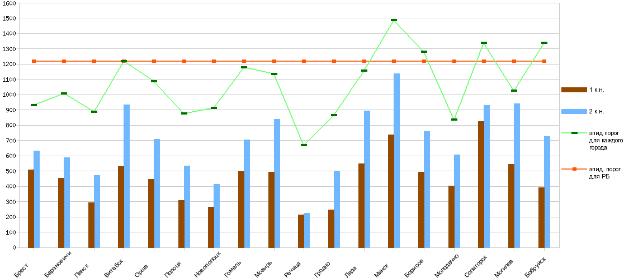

Недельная динамика заболеваемости ОРИ в контрольных городах Республики Беларусь с 40-ой по 2-ую календарные недели

